Отчёт по первому этапу индивидуального проекта

дисциплина: Операционные системы

Замула Егор Сергеевич

Содержание

# Цель работы

Размещение на Github pages заготовки для персонального сайта.

# Задание

- Установить необходимое программное обеспечение.  
- Скачать шаблон темы сайта.  
- Разместить его на хостинге git.  
- Установить параметр для URLs сайта.  
- Разместить заготовку сайта на Github pages.

# Выполнение лабораторной работы

1. Скачиваю исполняемый файл hugo с официаольного сайта (ссылка на сайт в туис.

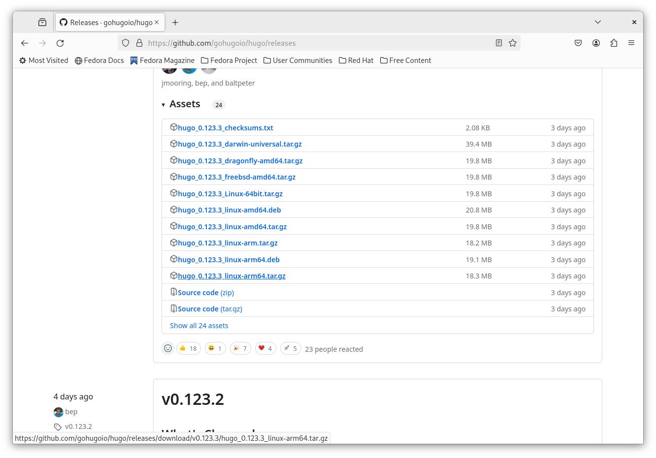

Скачиваю hugo

1. Извлек содержимое архива в папку bin в домашней папке (заранее нужно создать)

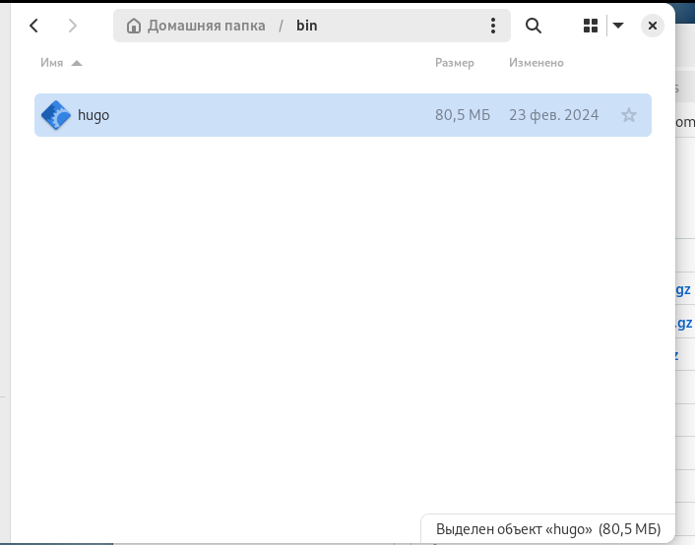

Распоковываю архив

1. Создаю репозиторий на основе репозитория HugoBlox

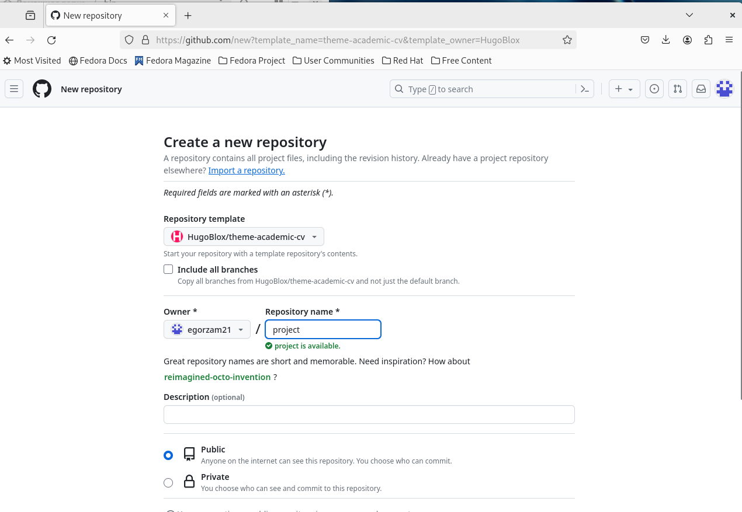

Создание рпеозитория

1. Клонирую репозиторий в рабочую папку work

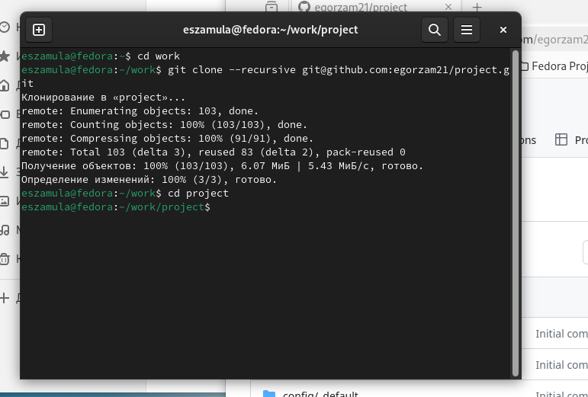

Клонирую репозиторий

1. В каталоге project устанавливаю “go”

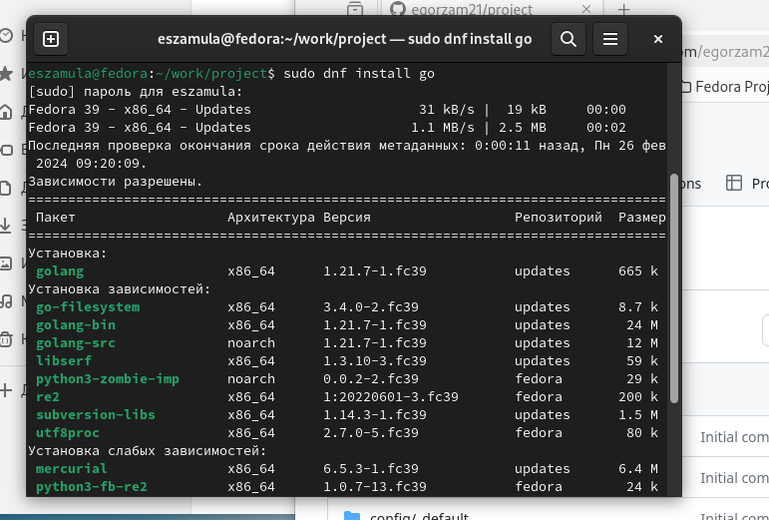

Устанавливаю “go”

1. Выполняем комманду ~/bin/hugo для создания страницы сайта

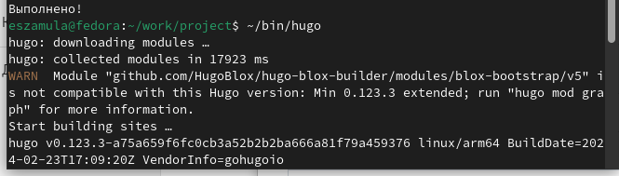

Создаем страницу

1. Через команду mc удаляем папку public

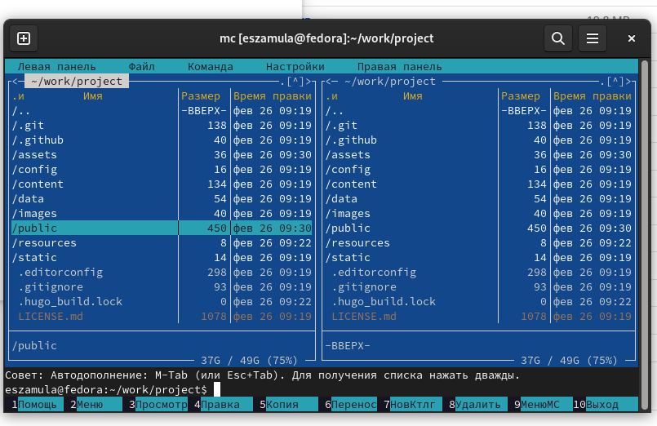

Удаляем папку public

1. Получаем ссылку на наш локальный сайт

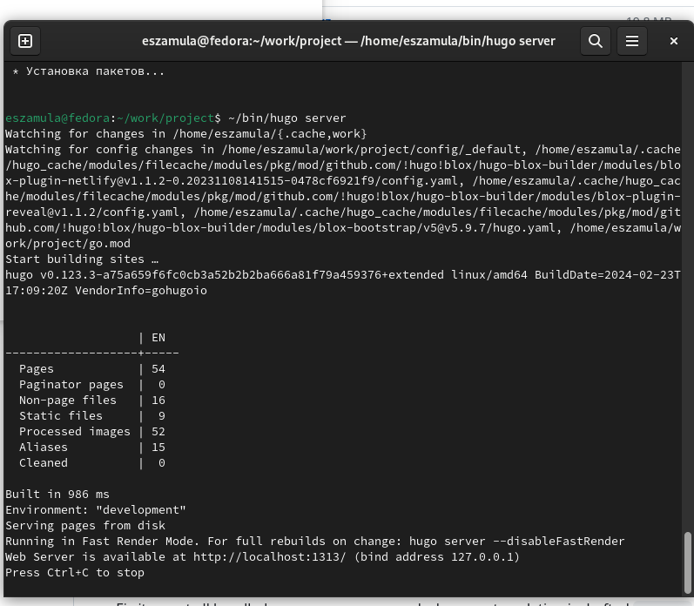

Ссылка на локальный сайт

1. Демонстрация демо-сайта



Демо-сайт

1. Создаём новый пустой репозиторий 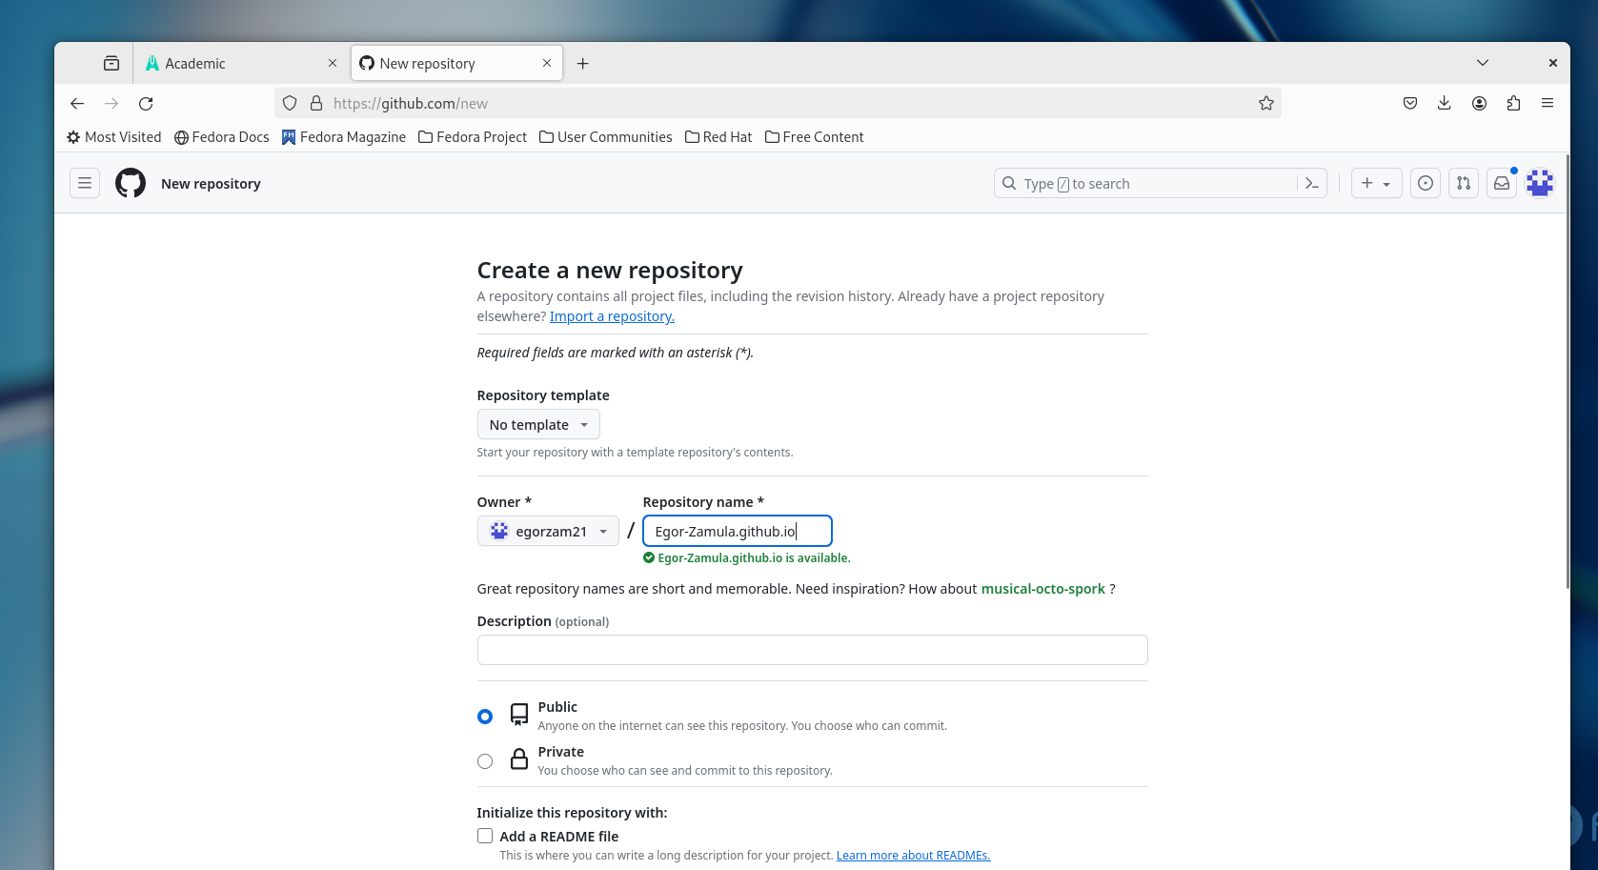
2. Клонирпуем новый репозиторий в рабочее пространство

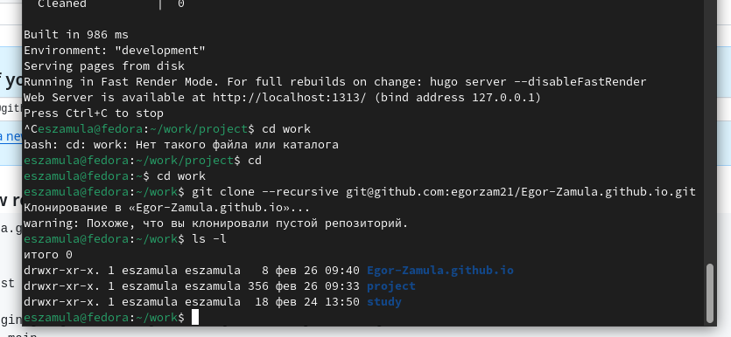

Клонируем новый репозиторий

1. Создаем пустой файл readme.md , чтобы активировать репозиторий

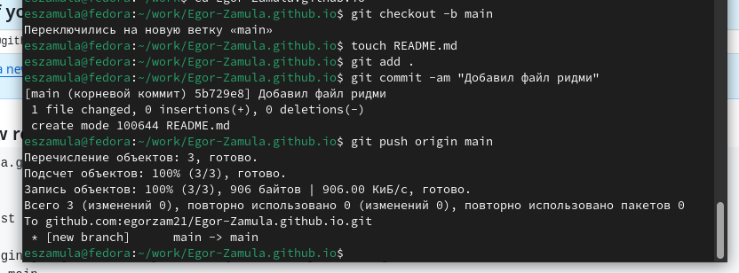

Активация репозитория

1. Комментируем строку паблик, чтобы копирование файлов происходило гладко

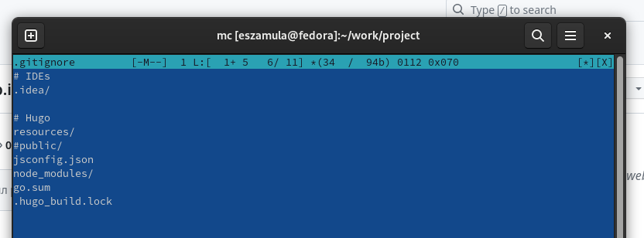

Исправляем файл

1. Копируем наш демой сайт из одного репозитория в другой и отпарвляем на сервер файлы

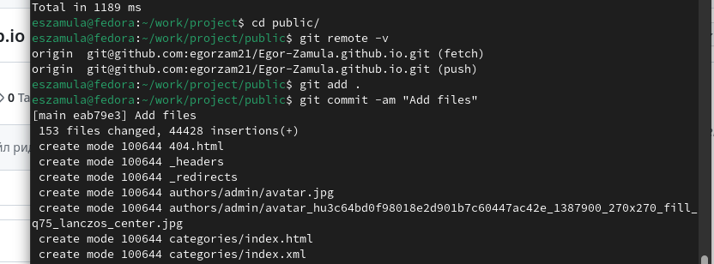

Копируем репозитории

1. Скопированные файлы в новый репозиторий для нашего сайта 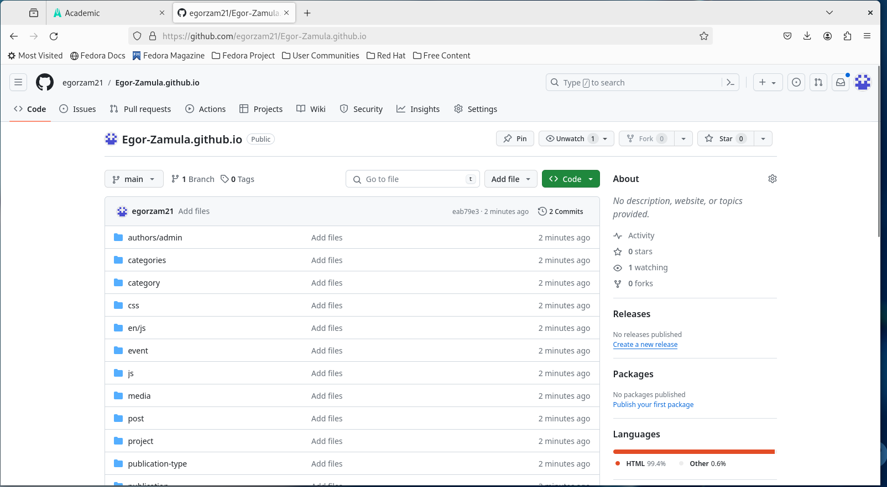

# Выводы

Научились размещать на гитхаб заготовки для персонального сайта

# Список литературы